**Compte rendu Romain Champloy**

**Séance 1 Peip2 G2**

Durant cette séance nous avons récupéré 2 projet fait par d’anciens élèves pour récupérer leur structures. Même si initialement nous avions prévu de directement codé une partie chacun du robot durant la 1ere séance, nous nous sommes rendus compte que la structure que nous avons récupéré devait être reprise et donc pendant que Etan l’a nettoyé et s’est occupé de la partie moteur. J’ai réfléchi à différents moyens d’actionner le chariot et le bras pour activer les doseurs.

Finalement celui se déplacera le long d’une tige filetée et comme le moteur ne rentrait pas sur la structure j’ai créé un engrenage en 3D que nous découperons au laser pour transmettre le mouvement du moteur a la tige filetée.

Mouvement pensé pour Engrenage réalisé en 3D pour

faire avancer le chariot du verre s’adapter aux moteurs fournis

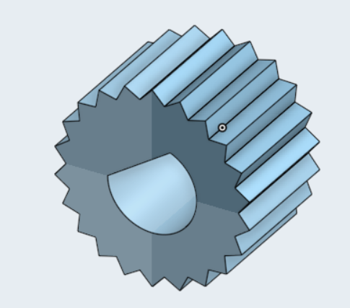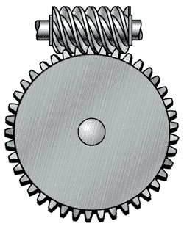

Enfin pour actionner les doseurs j’ai pensé a utiliser un système d’engrenage et crémaillère, sachant que l’engrenage est déjà modélisé je n’aurais qu’a faire la crémaillère et un coffret pour mettre les pièces dedans

Système envisagé

pour la pince

